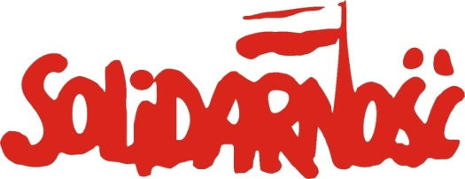
Dział Rozwoju Związku
43-300 Bielsko-Biała
ul. Asnyka 19
Tel. (033) 812-67-93

Dział Rozwoju Związku przy Zarządzie Regionu Podbeskidzie NSZZ „Solidarność” pragnie poinformować że została podpisana nowa umowa w programie „Grosik”.

Porozumienie zostało zawarte z firmą Gymnasion S.A. specjalizującą się w prowadzeniu na terenie całego kraju Fitness Klubów.
Spółka ma swoją siedzibę w Bielsku-Białej przy ul. Mostowej 5 (Galeria Sfera).
Umowa zawiera zniżki w ofercie „Członkostwo indywidualne” w następujących kategoriach:
1. Przy zakupie karty sieciowej „PLATYNOWA”, upoważniającej do korzystania
ze wszystkich usług abonamentowych (w godzinach otwarcia klubu), ustala
się następujące zniżki:

- w abonamencie miesięcznym koszt karty wynosi 90 zł
- przy abonamencie kwartalnym koszt karty wynosi 260 zł
2. Przy zakupie karty sieciowej „ZIELONA”, upoważniającej do wykupienia
jednorazowego wejścia i korzystania z usług (w godzinach otwarcia klubu),
ustala się następujące zniżki:

- wejście OPEN w cenie 10 zł
- wejście do godziny 15⁰⁰ w cenie 6 zł
Z karty „ZIELONEJ” można korzystać po dokonaniu rocznej opłaty członkowskiej w wysokości 1 zł. Karta gwarantuje nielimitowany dostęp do pełnego zakresu usług abonamentowych w Fitness Klubie Gymnasion w Bielsku-Białej.

3. Każda inna – nowa oferta Fitness Klubu Gymnasion - w Bielsku-Białej, przed
wprowadzeniem do obrotu, otrzyma właściwy zapis rabatowy, o którym Klienci
zostaną poinformowani.

4. Ponadto ustalono, iż od dnia 6 kwietnia 2009 roku przez dwa tygodnie
każdy członek związku, posiadający kartę „Grosik”, będzie mógł korzystać
z usług abonamentowych w Fitness Klubie Gymnasion w Bielsku-Białej
za darmo.
Poniżej podajemy usługi dostępne w abonamencie
Ćwiczenia kardio
Ćwiczenia siłowe
Plan treningowy
Zajęcia aerobiku
Zajęcia taneczne (SEXY CLASS)
Joga
Pilates Core Wellness
Ponadto istnieje możliwość z korzystania z dodatkowych płatnych usług
Solarium
Trening indywidualny
Fitness Klub otwarty jest w następujących godzinach:
pon-pt: 8:00 - 22:00 sobota: 9:00 - 21:00 niedziela: 9:00 - 20:00
Mamy nadzieję, że podpisana umowa z Gymnasion S.A. będzie cieszyć się dużym zainteresowaniem z Państwa strony podobnie jak ma to miejsce w Teatrze Polskim w Bielsku-Białej.
Dział Rozwoju Związku
Marek Bogusz

